東大阪市立義務教育学校くすは縄手南校での食に関する取組みについて
令和元年９月２６日

９月２６日、東大阪市立義務教育学校くすは縄手南校を訪問しました。今年の四月開校のこの学校では、開校に合わせて今年から中学校給食が始まりました。「４月当初は、教員も生徒も初めてのことで戸惑う事ばかりだったが、今では準備も片付けもスムーズに行われ、生徒たちも給食の時間を楽しんでいる。」と、校長先生からお聞きしました。
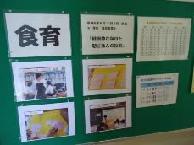
また、くすは縄手南校では、縄手南中学校時代の7年前から大阪市立大学大学院の早見先生とともに食に関する取組みをされてきました。当日は、その一環として第7学年（中学1年）の保健体育科「バランスのよい朝ごはんを食べよう」の授業が行われました。
教科と関連した食に関する取組み
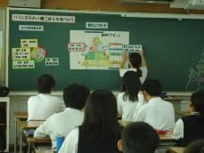
まず、これまでに学習してきた三色栄養や６つの基礎食品群について振り返りました。生徒は「たんぱく質は『体を作る』、炭水化物は『エネルギーになる』」と、学んだ内容を答えていました。
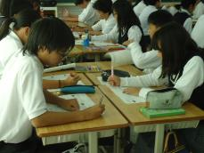
次に「卵かけご飯」を例に、食品ピラミッドについて理解をしたのち、その日の自分が食べた朝食を食品ピラミッドで分析しました。分析結果から、それぞれの朝食の過不足を改善するための具体的な目標を立てました。「主食、主菜、副菜」のバランスがそろっている生徒の朝食内容を参考にしながら、「乳製品を足そうかな」、「野菜は何を食べようかな」とバランスのよい食事について考えていました。特に、「パン１枚」や「おにぎり１個」のような単品のみの生徒のなかには、「牛乳くらいは飲もうかな」、「ヨーグルトでも食べようかな」と、自分ならあと一品何を食べることができるかを考える姿が見られました。
最後に、バランスのよい朝食を１週間チャレンジするための具体的な目標を立てました。「果物を必ず食べる」など一人ひとり、自分が実際に実現できそうな目標を発表しました。
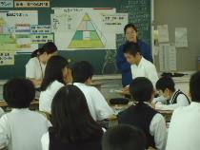
今回の内容は、食品ピラミッドを用いて、自分自身の朝食を分析し、栄養バランスのよい朝食を食べることの大切さを気付かせる授業でした。今後は、この1週間チャレンジした結果も取り入れ、生徒一人ひとりの朝食の改善に向けた9年間の継続した取組みを行う予定だそうです。

